Муниципальное бюджетное общеобразовательное учреждение
«Средняя общеобразовательная школа № 101»
Советского района города Казани
Мы
помним…
Мы
гордимся…

книга


2014 г.

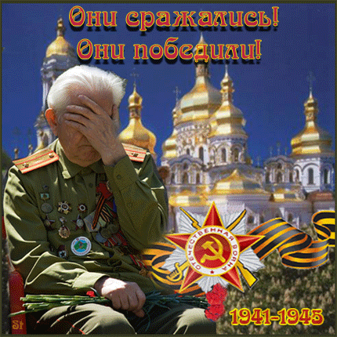



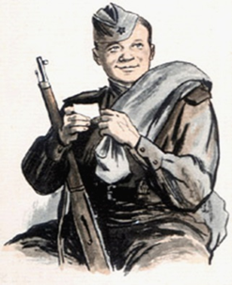  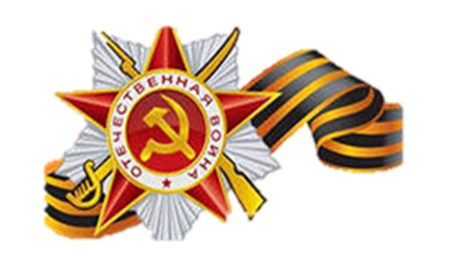 | Вам, ветераны!  Светлая память  Тем, кого нет!  Тем, кто не встретил  Мирный Рассвет,  Сквозь канонады,  Сквозь голод,  Сквозь страх,  Гордо Победу  Нёс на плечах.  Боже! Дай здравия  Тем, кто живой,  После побоищ,  Вернулся домой!  Вам, ветераны,  Вблизи и в дали...  Низкий поклон  Мой До самой земли!!!  Г. Кучер.


Боевой путь моего прадедушки .  Мой прадедушка участвовал в Великой Отечественной войне. Его звали Дмитрий Григорьевич. Он закончил войну старшим лейтенантом. Несколько раз был ранен. Прошёл всю войну в пехоте. Он воевал на Западном фронте. Освобождал Белоруссию, Польшу. Гнал врага до самых границ. За боевые заслуги был награждён орденами и медалями. Прадедушка был хорошим человеком, прожил долгую и хорошую жизнь. Я горжусь, что у меня есть такой прадед. В честь него меня назвали Димой.  Андреев Дмитрий  Ученик 4 «Б» класса.  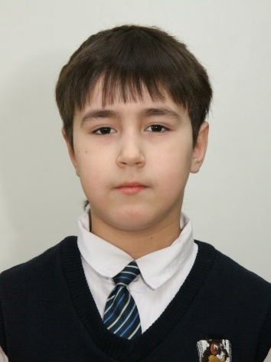 | 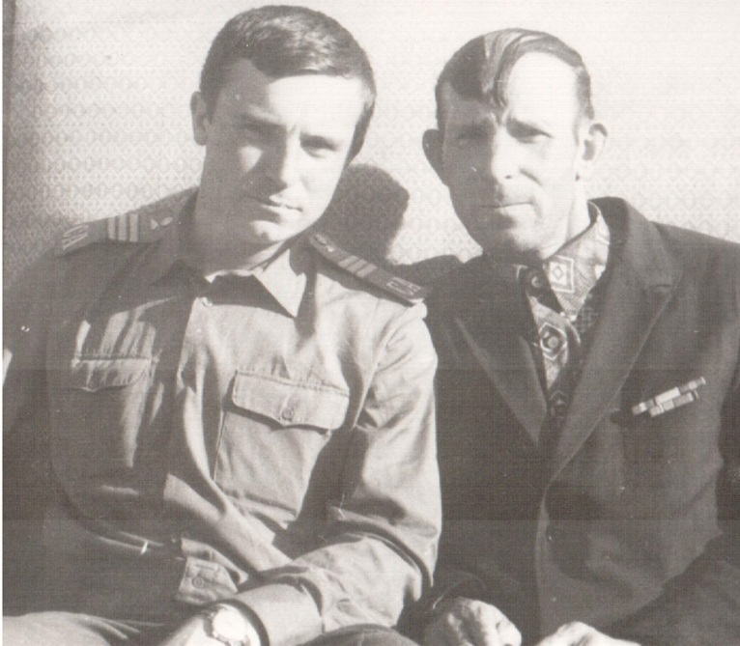  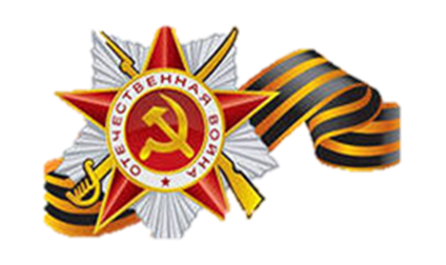
 | 2

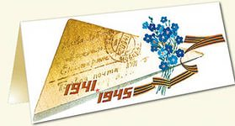

В нашей семье был участник Великой
Отечественной войны - это мой прадед,
Николаев Александр Михайлович.
Он родился 14 февраля 1910 года
в деревне Михайловке Лаишевского района.
Летом 22 июня 1941 года он ушёл
на фронт и закончил войну в Берлине.
Мой прадед воевал в Польше, Чехословакии
и Германии.
Всю войну он был шофёром. Он возил
снаряды, раненых в госпитали, а так же
участвовал в боях. Он был награждён
орденами и медалями.
Я горжусь своим прадедушкой.
Он вместе со всеми добывал победу для
всех нас.
Куликова Полина ученица
4 «Б» класса

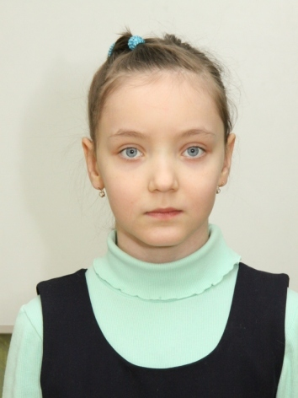

3

Мой прадед
Великая Отечественная война не обошла стороной и семью моего прадедушки. Мой прадед Нургали бабай с первых до последних дней сражался за Родину с первых дней войны.
Он сражался мужественно и героически. Мой прадедушка Нургали бабай был награждён
боевыми наградами, одна из них -это медаль «За отвагу».
Он окончил войну осенью 1945 года, после победы над Японией. Нургали бабай родился 1901 году, умер в 1972 году.
Яруллин Салават ученик 4 «Б» класса.
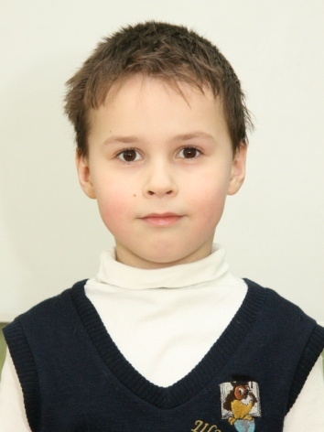
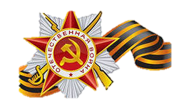
4


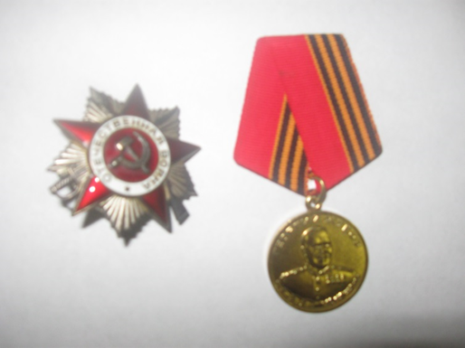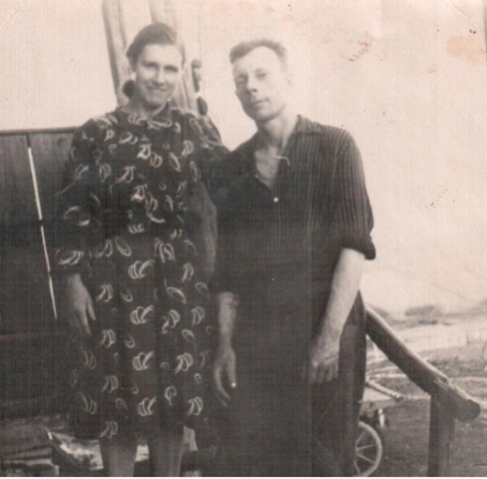

Прадедушка
Мой прадедушка Кисельков Владимир Николаевич родился в 1921 году, в деревне Чурилино. В 1939 году его призвали в армию. Служил он в пограничных войсках на Дальнем Востоке. Когда пришло время для демобилизации началась война. Их перебросили на фронт. Прадедушка воевал в армии под командованием Рокосовского. Участвовал в битве за Курскую дугу.
Был ранен и контужен, попал в плен. Оказался в лагере Освенцим. Он и ещё несколько человек рыли подкоп. Им удалось бежать, так как в первые годы войны лагерь охранялся не очень хорошо. Беглецам помогали простые люди, мирное население. Потом был партизанский отряд. Спустя несколько месяцев мой прадедушка вновь оказался в действующей армии. Были ещё ранения, он лежал в госпитале, затем вновь возвращался в строй. Он воевал в пехотных войсках, дошёл до Берлина и расписался на Рейхстаге. Вернулся домой летом 1945 года. Умер в 1996 году.
Егорычева Александра ученица 4 Б класса.

5 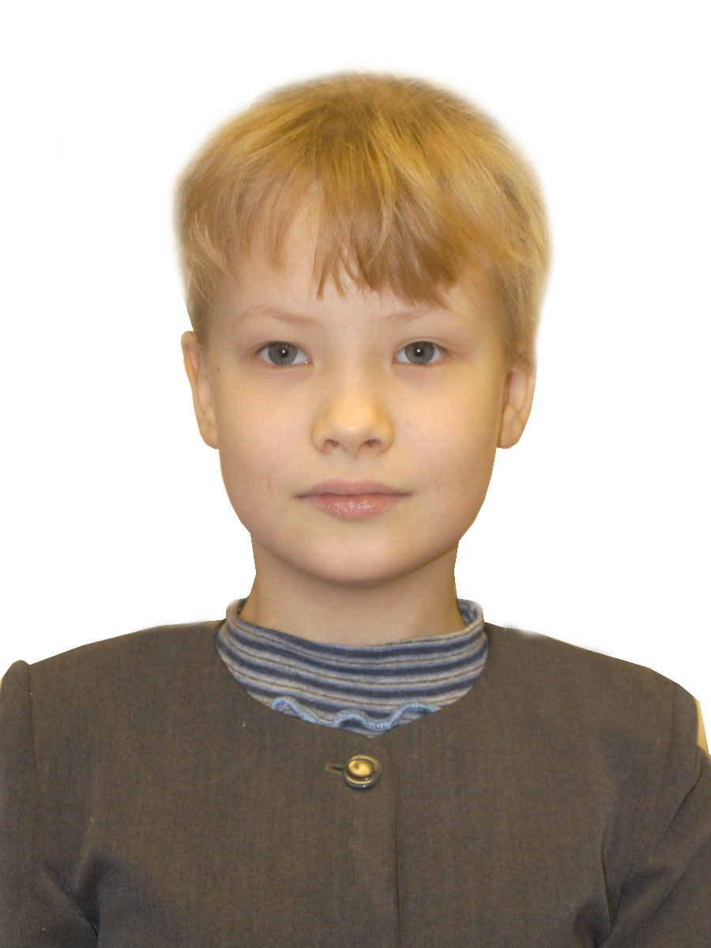
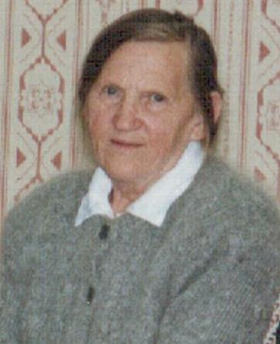 | Моя бабуля  Моя бабуля Красовская Зоя Петровна родилась в крестьянской семье 1925 году 18 июля. В 1927 году семья переехала в город Тавда Свердловской области. В семье из  восьми человек она была пятым ребёнком. Семья у Зои была дружная. Старшие  помогали младшим, младшие слушались старших.
В 1941 году 22 июня началась Великая Отечественная война, Зоя училась в педагогическом учили-
ще, перешла на третий курс. Она сразу повзрослела, как и все её однокурсники. Прошла курсы санитаров и попросилась на фронт. Забрали на фронт почти всю группу. Но Зое не было ещё и 18 лет,
её не взяли. Окончив училище, она стала преподавателем. Как могли, все старались помочь фронту. Зоя с учениками ходила на завод, работали дотемна. Шили гимнастёрки, стирали бинты в госпиталях, ухаживали за раненными солдатами. Делились друг с другом последним куском хлеба и все верили в Победу.
До самой смерти она верила в добро. Сколько поколений выпускников слышали рассказы о войне. Дожила Зоя Петровна до 15 августа 1999 года.
Кожемякина Анна ученица 4 «Б» класса.

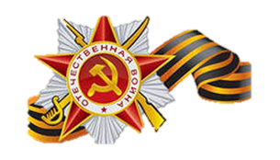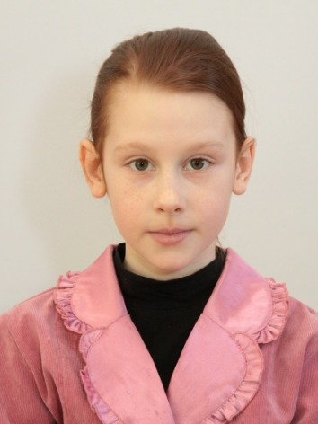
6


Ветеран труда
Вера Ивановна Аникина, моя прабабушка, родилась 13 сентября 1925 года. Жила в
деревне Камаево, где окончила четыре класса. В её семье было одиннадцать детей, поэтому
она рано начала работать в колхозе.
Её муж, Егор Егорович, был участником войны. На войне он был ранен в левое плечо. А
Вера Ивановна работала в окопах.
Когда они переехали в село Васильево, Вера Ивановна стала работать на Стекольном заводе, потом на лесокомбинате.
После смерти мужа в 1980 году вернулась в деревню Камаево и прожила там до 2010 года.
На пенсии прабабушка была читальщицей на похоронах. Она всю жизнь ходила в
православную церковь.
Когда её дом сгорел, она переехала к своей дочери, Вере Григорьевне, моей бабушке, потому что она болела и за ней нужен был уход.
Умерла Вера Ивановна 10 апреля 2014 года. Похоронили её на Камаевском кладбище
12 апреля по православному обычаю.
Нечаев Данила ученик 4 «Б» класса

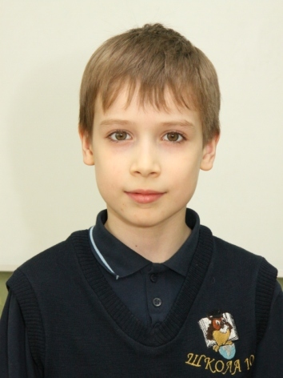

7

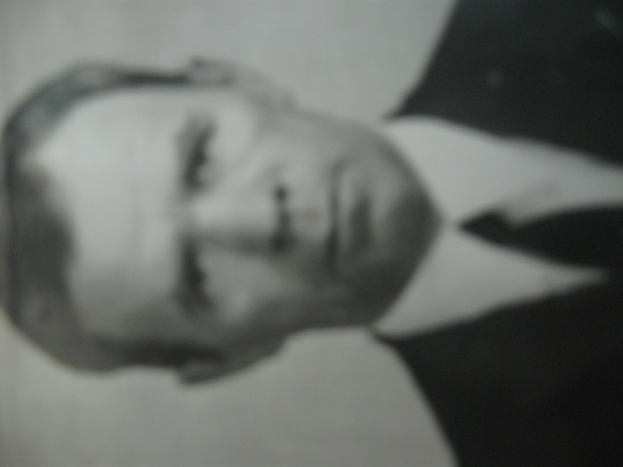 | Мой прадедушка Абдуллин Габдельнур Абдуллович ветеран Великой Отечественной войны. Он родился в 1918 году в деревне Кубян Арского района (сейчас Атнинский район).  Я очень люблю рассматривать фотогра-фии, медали прадедушки. Из рассказов бабушки я узнал, что он был командиром огневого взвода. В 1941 году он был призван на западный фронт в должности «Ездового орудийного командира». В 1943 году первый прибалтийский фронт командир огневого взвода. С войны прадедушка пришёл с ранением руки. Пуля попала в локтевую часть, раздробила кость.  У прадедушки очень много медалей. На-ша семья всегда помнит о нём. Его имя есть в книги памяти «Они вернулись с победой»  В селе Большие Атня, где он жил и работал в последние годы, все его уважали. Односельчане называли его «Дәү абый», что в переводе означает «Старший брат».  Я горжусь своим прадедом, он защищал нашу Родину!
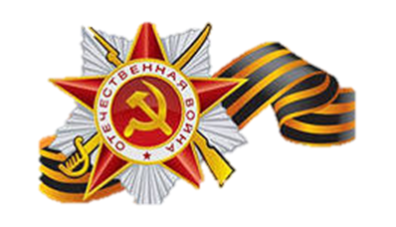 | Закиев Амир ученик 4 Б класса.  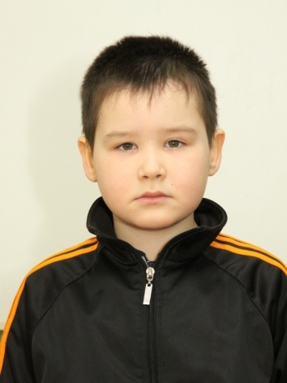

8

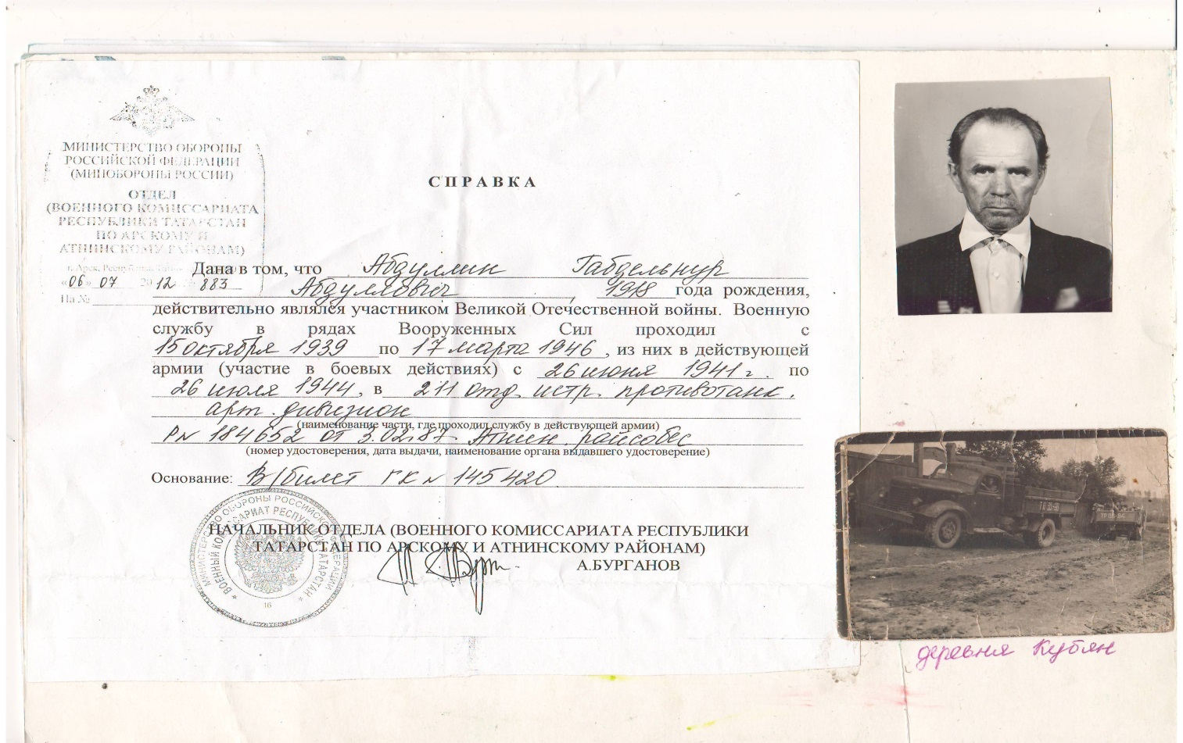

9

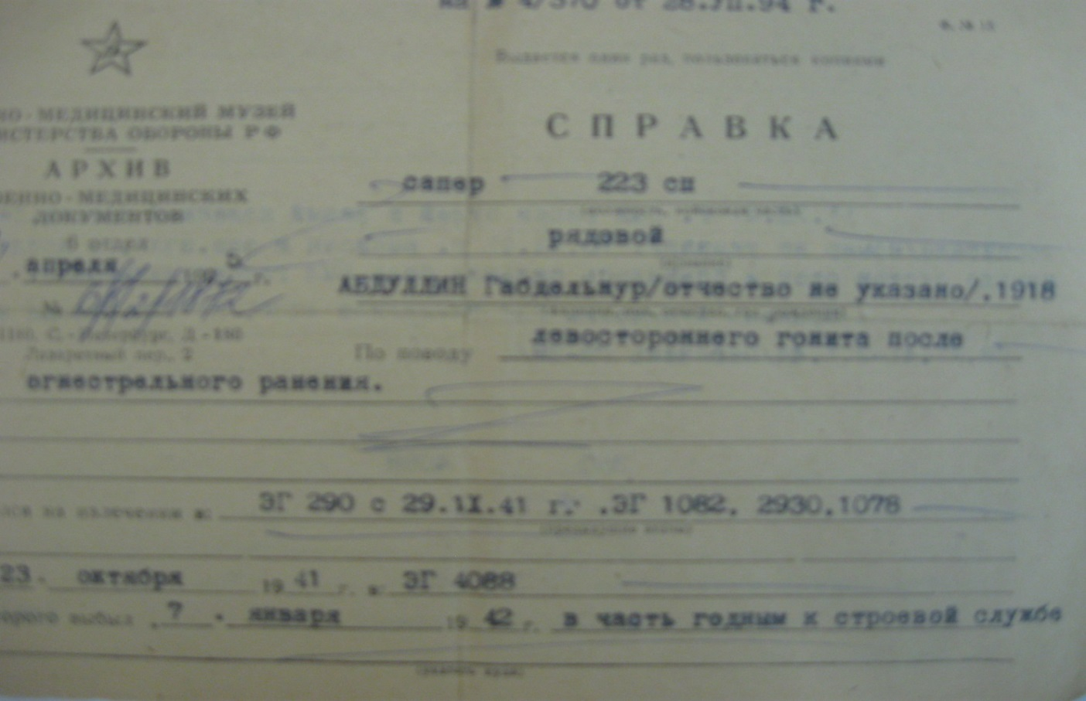
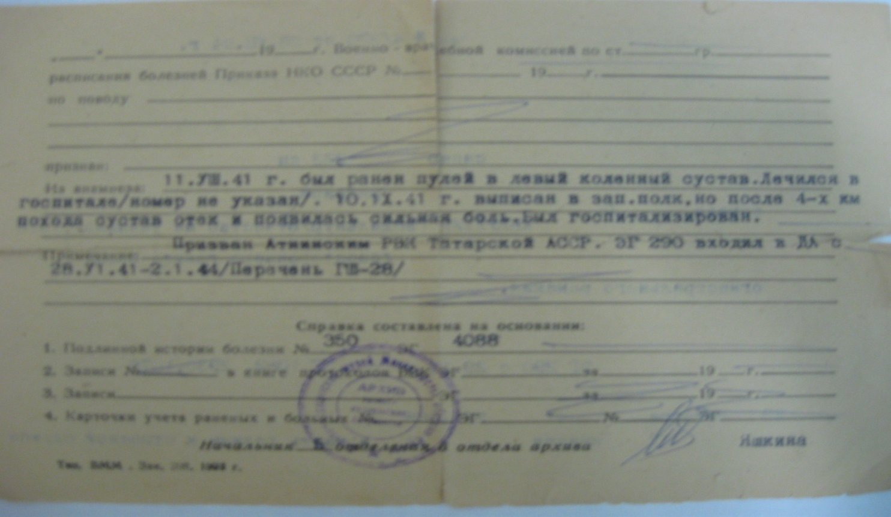
10

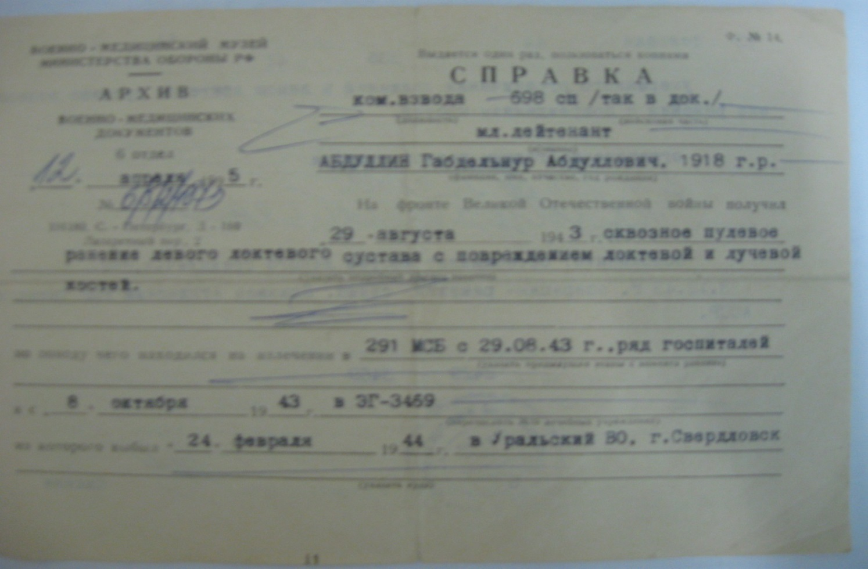
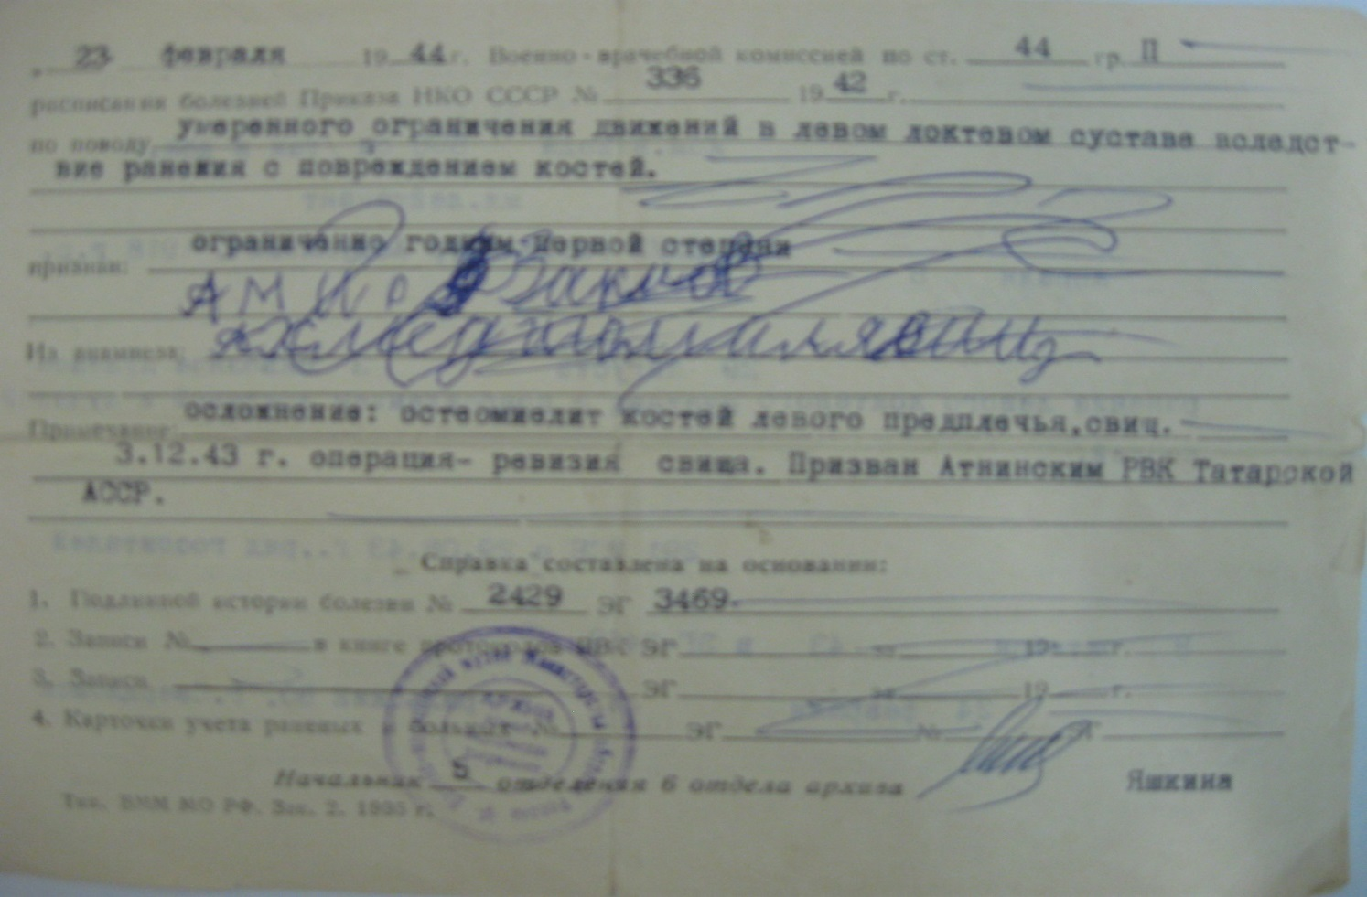
11

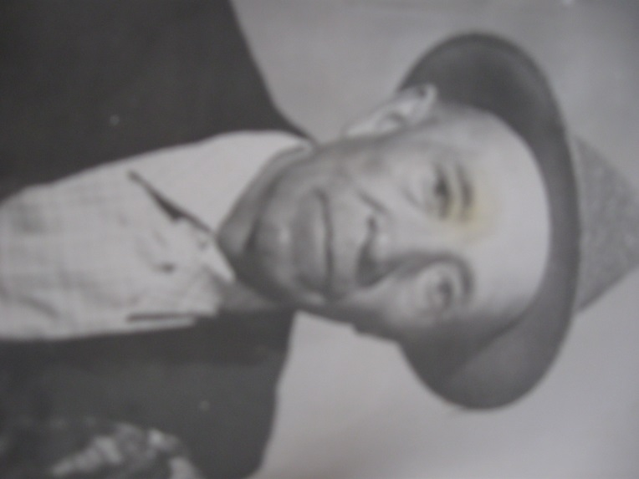 | Мой дедушка Замалеев Зинат Замалиевич родился 17 июля 1918 года. Жил он в Арском районе в деревне Ырнаш.  10 июля 1941 года был призван красноармейцем в РККА. Был химиком взвода химической защиты. Награждён медалью «За отвагу» за то, что он разведал и доставил 4 новых образца отравляющих веществ, состоящих на вооружении германской армии. Вынес с поля боя 8 раненых с их оружием. Подобрал и вынес с поля боя 6 ручных пулемётов, 4 противотанковых ружья, миномёт и 37 винтовок.  После войны работал председателем колхоза. Но, когда начали объединять колхозы, остался бригадиром. Выйдя на пенсию, переехал жить в Арск. Где и умер. Похоронен на Арском кладбище.
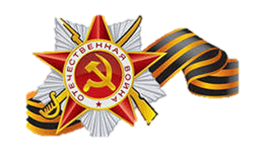 | Садыкова Гузалия Солтановна.  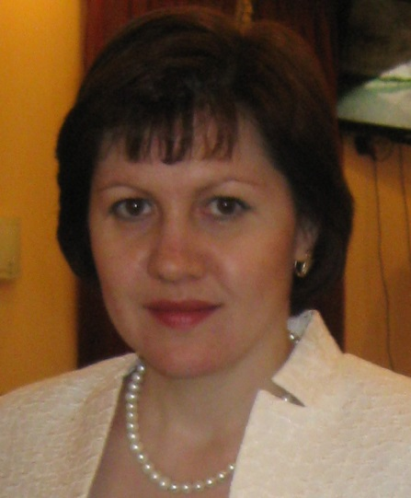

12

.

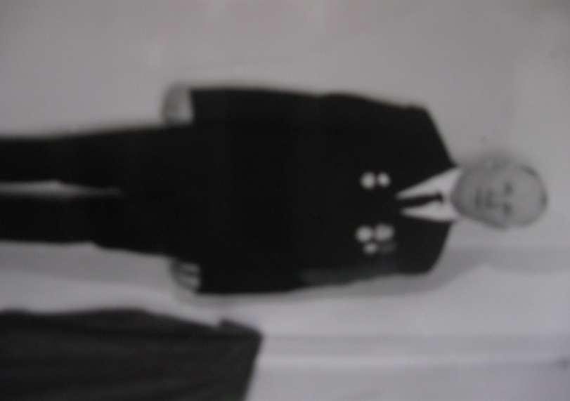 | Я решил написать о своём прадедушке Григории Трофимовиче. Прадедушку я никогда не видел, но о нём рассказывала бабушка. Он родился в1917 году, и когда ему было 20 лет, он ушёл служить в армию. Закончил службу и в 1940 году поступил в Танковое военное училище. Проучился год, и началась война. Он ушёл на фронт, защищать свою родину. Прадедушка воевал на Украинском фронте.  В 1943 году его ранили. Он лежал в госпитале города Пятигорска 8 месяцев.  Домой вернулся в 1944 году инвалидом.  Прадедушка хотел учиться, быть военным, но ему помешала война исполнить свою мечту.  Он видел ужасы войны, но остался добрым. У него было много друзей, он любил играть на гармони, любил детей. У него были проблемы со здоровьем, несмотря на это, он оставался сильным человеком и любил жизнь.  Прадедушка давно умер, но бабушка вспоминает его с любовью и уважением.
Кувшинский Даниил ученик 4 Б класса.

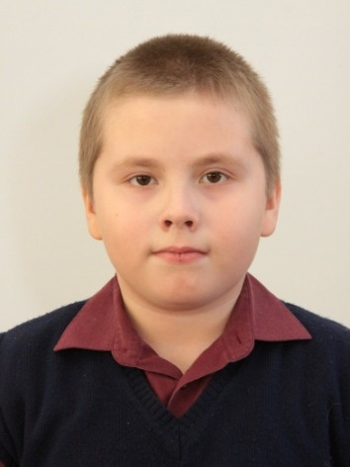

13

ПРАВНУКИ
РИСУЮТ
ВОЙНУ

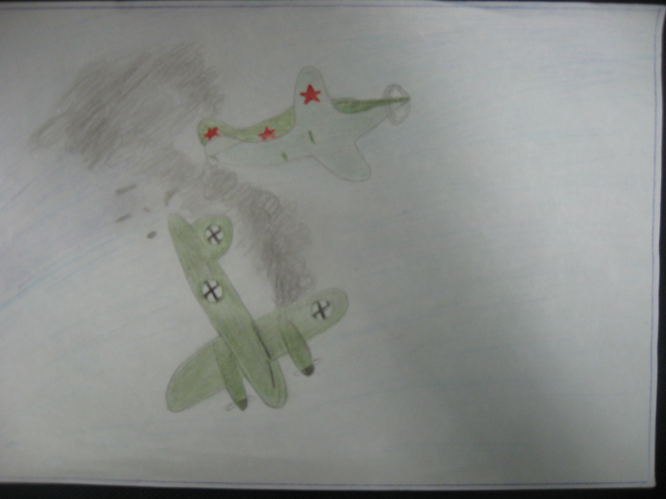
Куликова Полина.
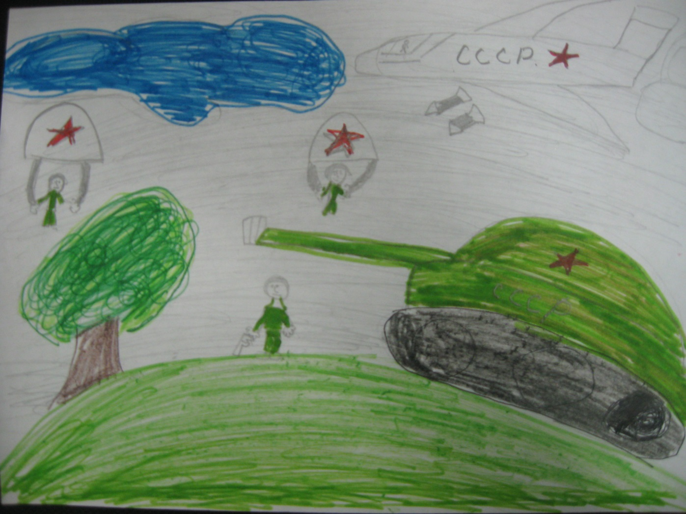
Тилакаев Алмаз.

15
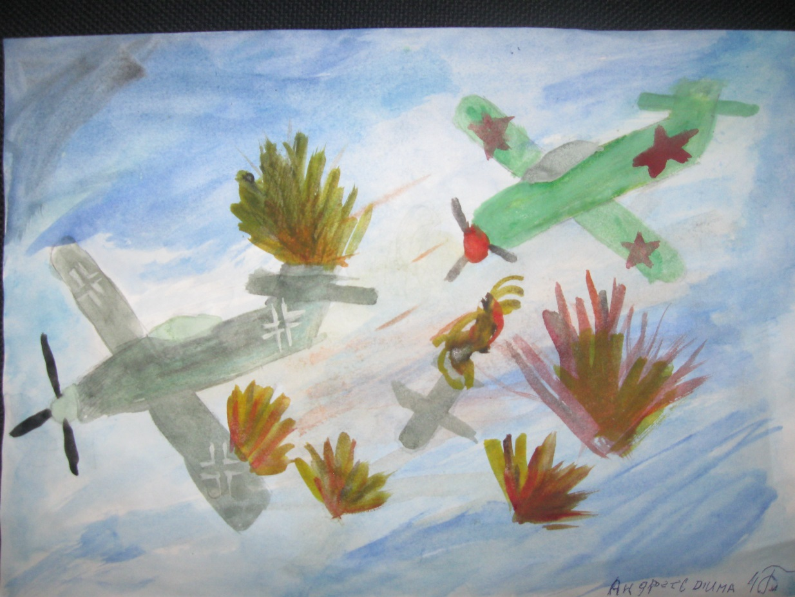
Андреев Дмитрий.
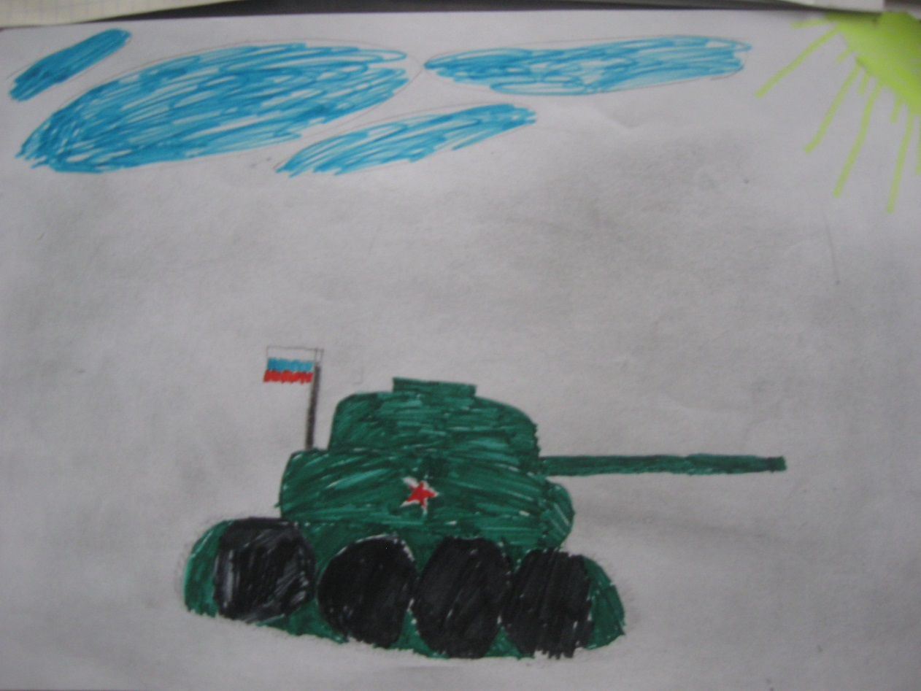
Закиев Амир

16
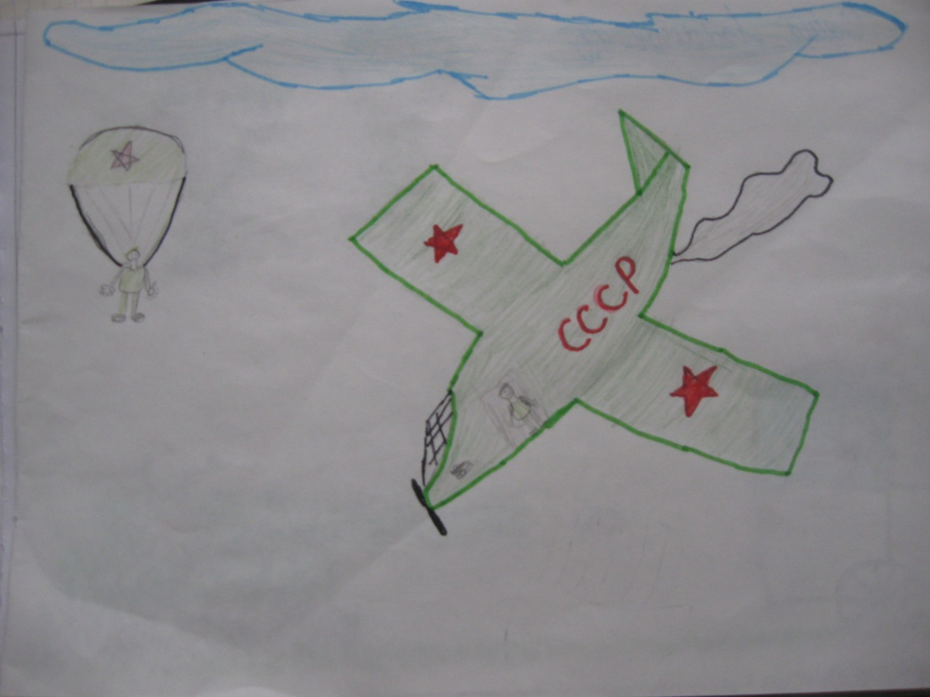
Лобанова Александра

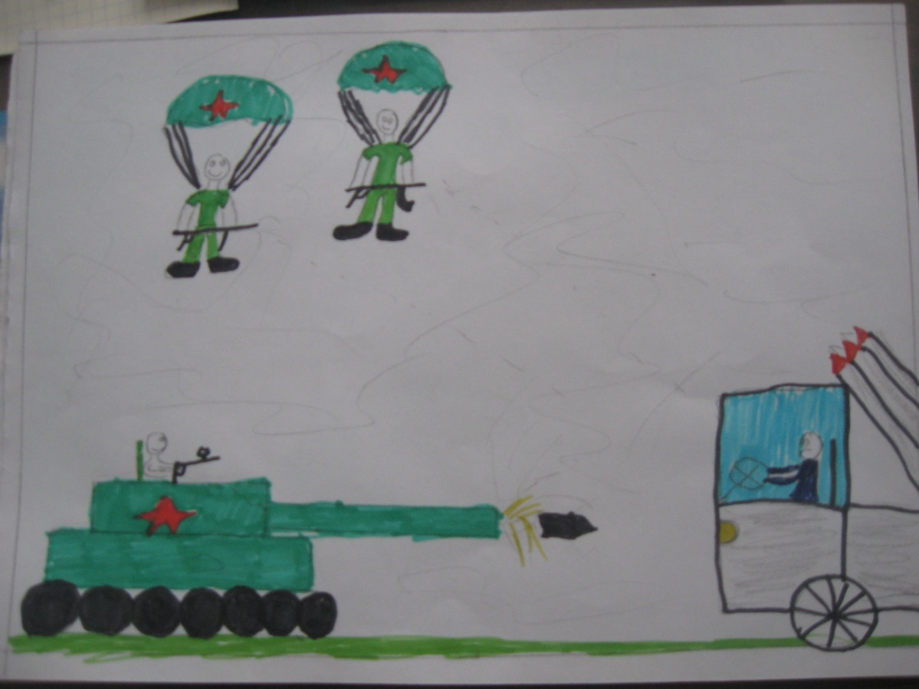
Нечаев Данила.

17

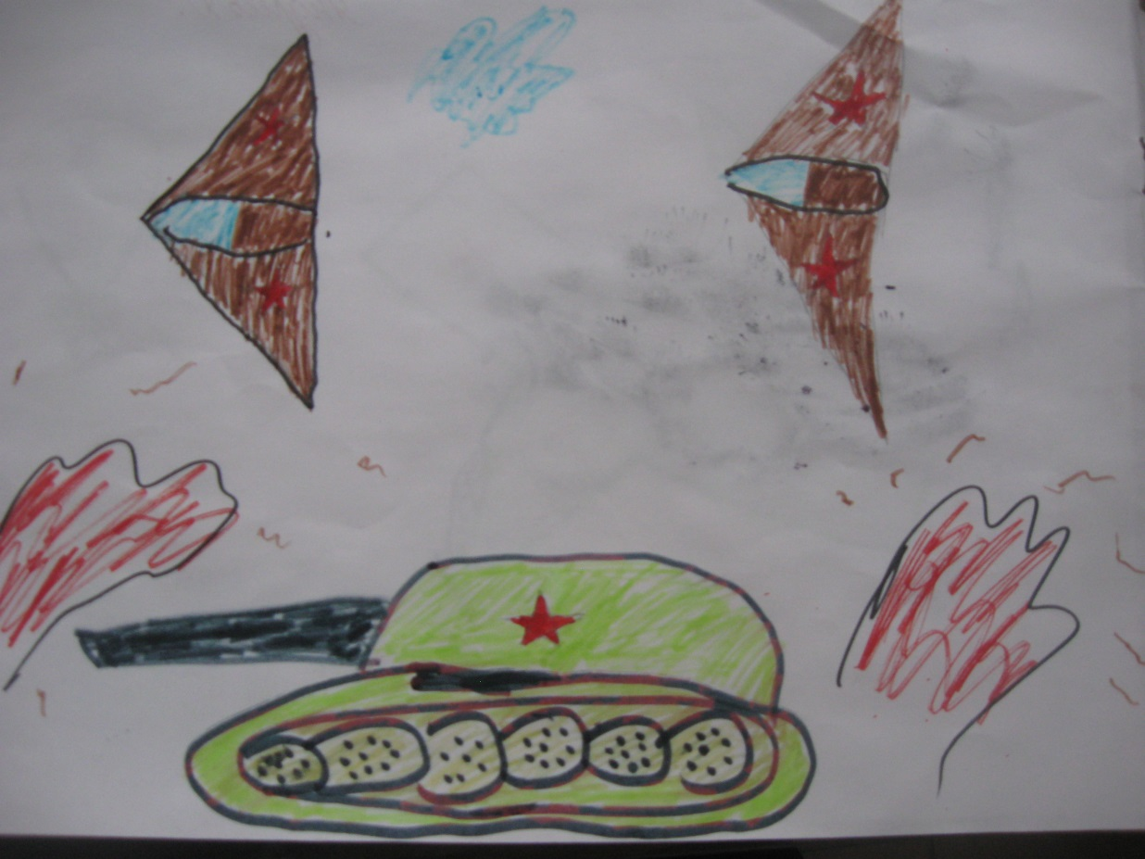
Андреев Дмитрий.
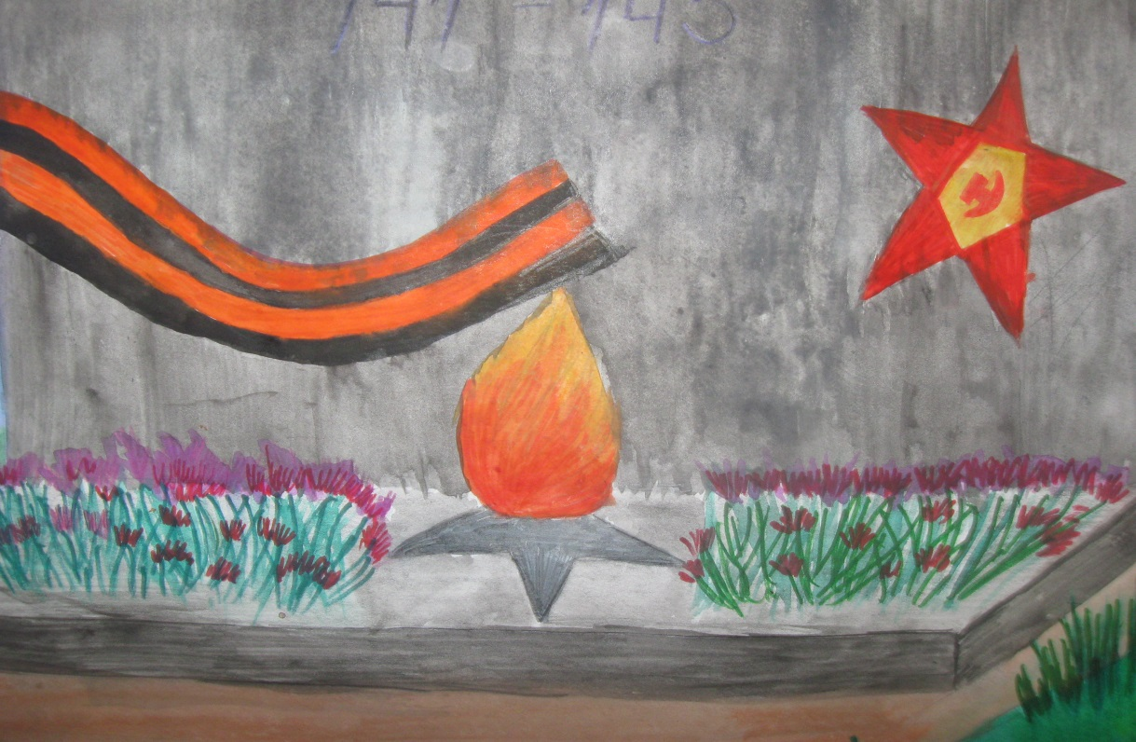
Горячева Ксения

18

. 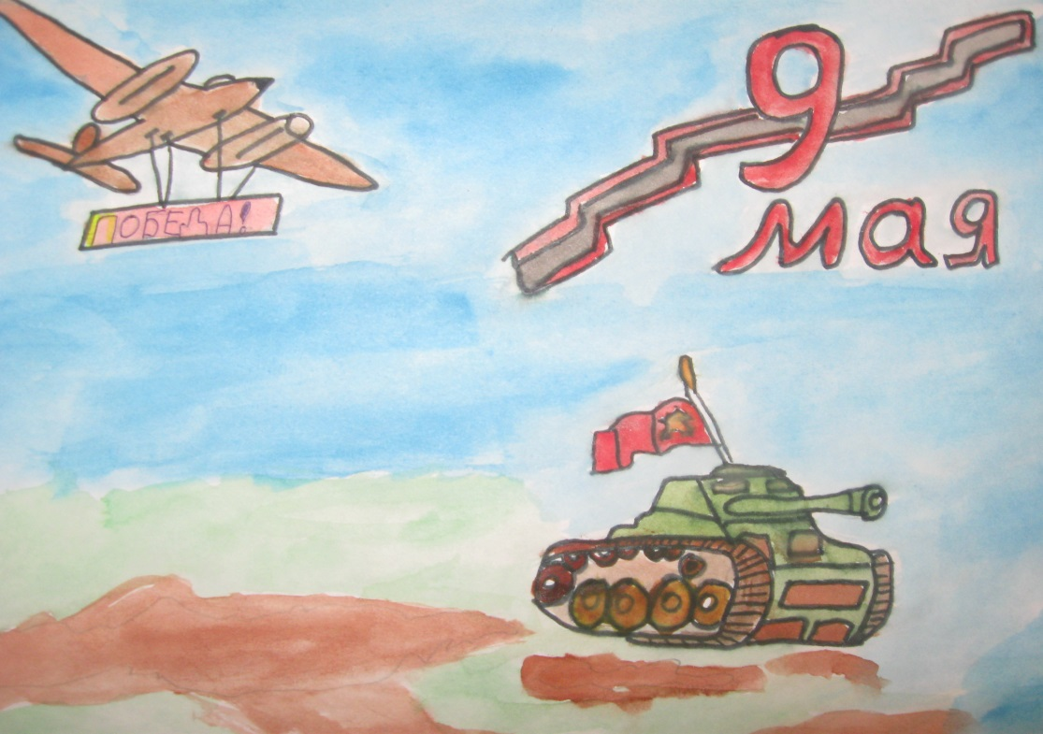
Суханов Александр
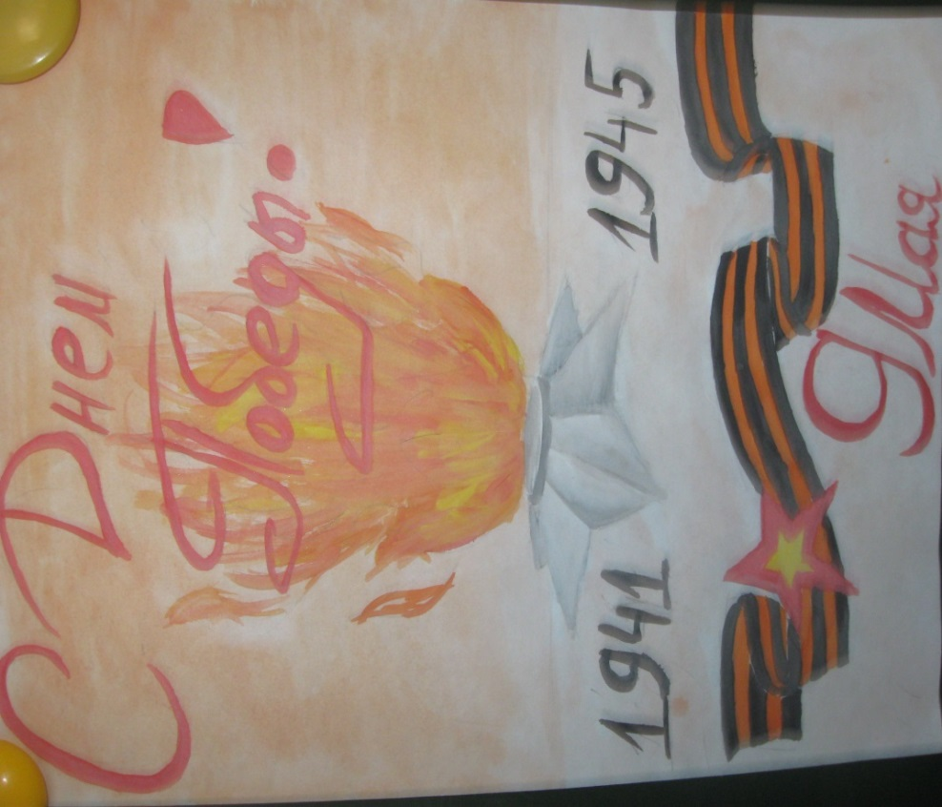Саляева Илона

Авторы:
Андреев Дмитрий
Горячева Ксения
Егорычева Александра
Закиев Амир
Кожемякина Анна
Кувшинский Даниил
Куликова Полина
Нечаев Данила
Лобанов Александр
Саляева Илона
Суханов Александр
Тилакаев Алмаз
Яруллин Салават

«Мы помним… Мы гордимся...» книга
Редактор:
Классный руководитель 4б класса Садыкова Гузалия Солтановна.

Казань, 2015

